Schrijven A 2

Beispiel 2 (Presens of verleden tijd)

Mevrouw Blokker gaat naar de markt (Een verhaal schrijven)
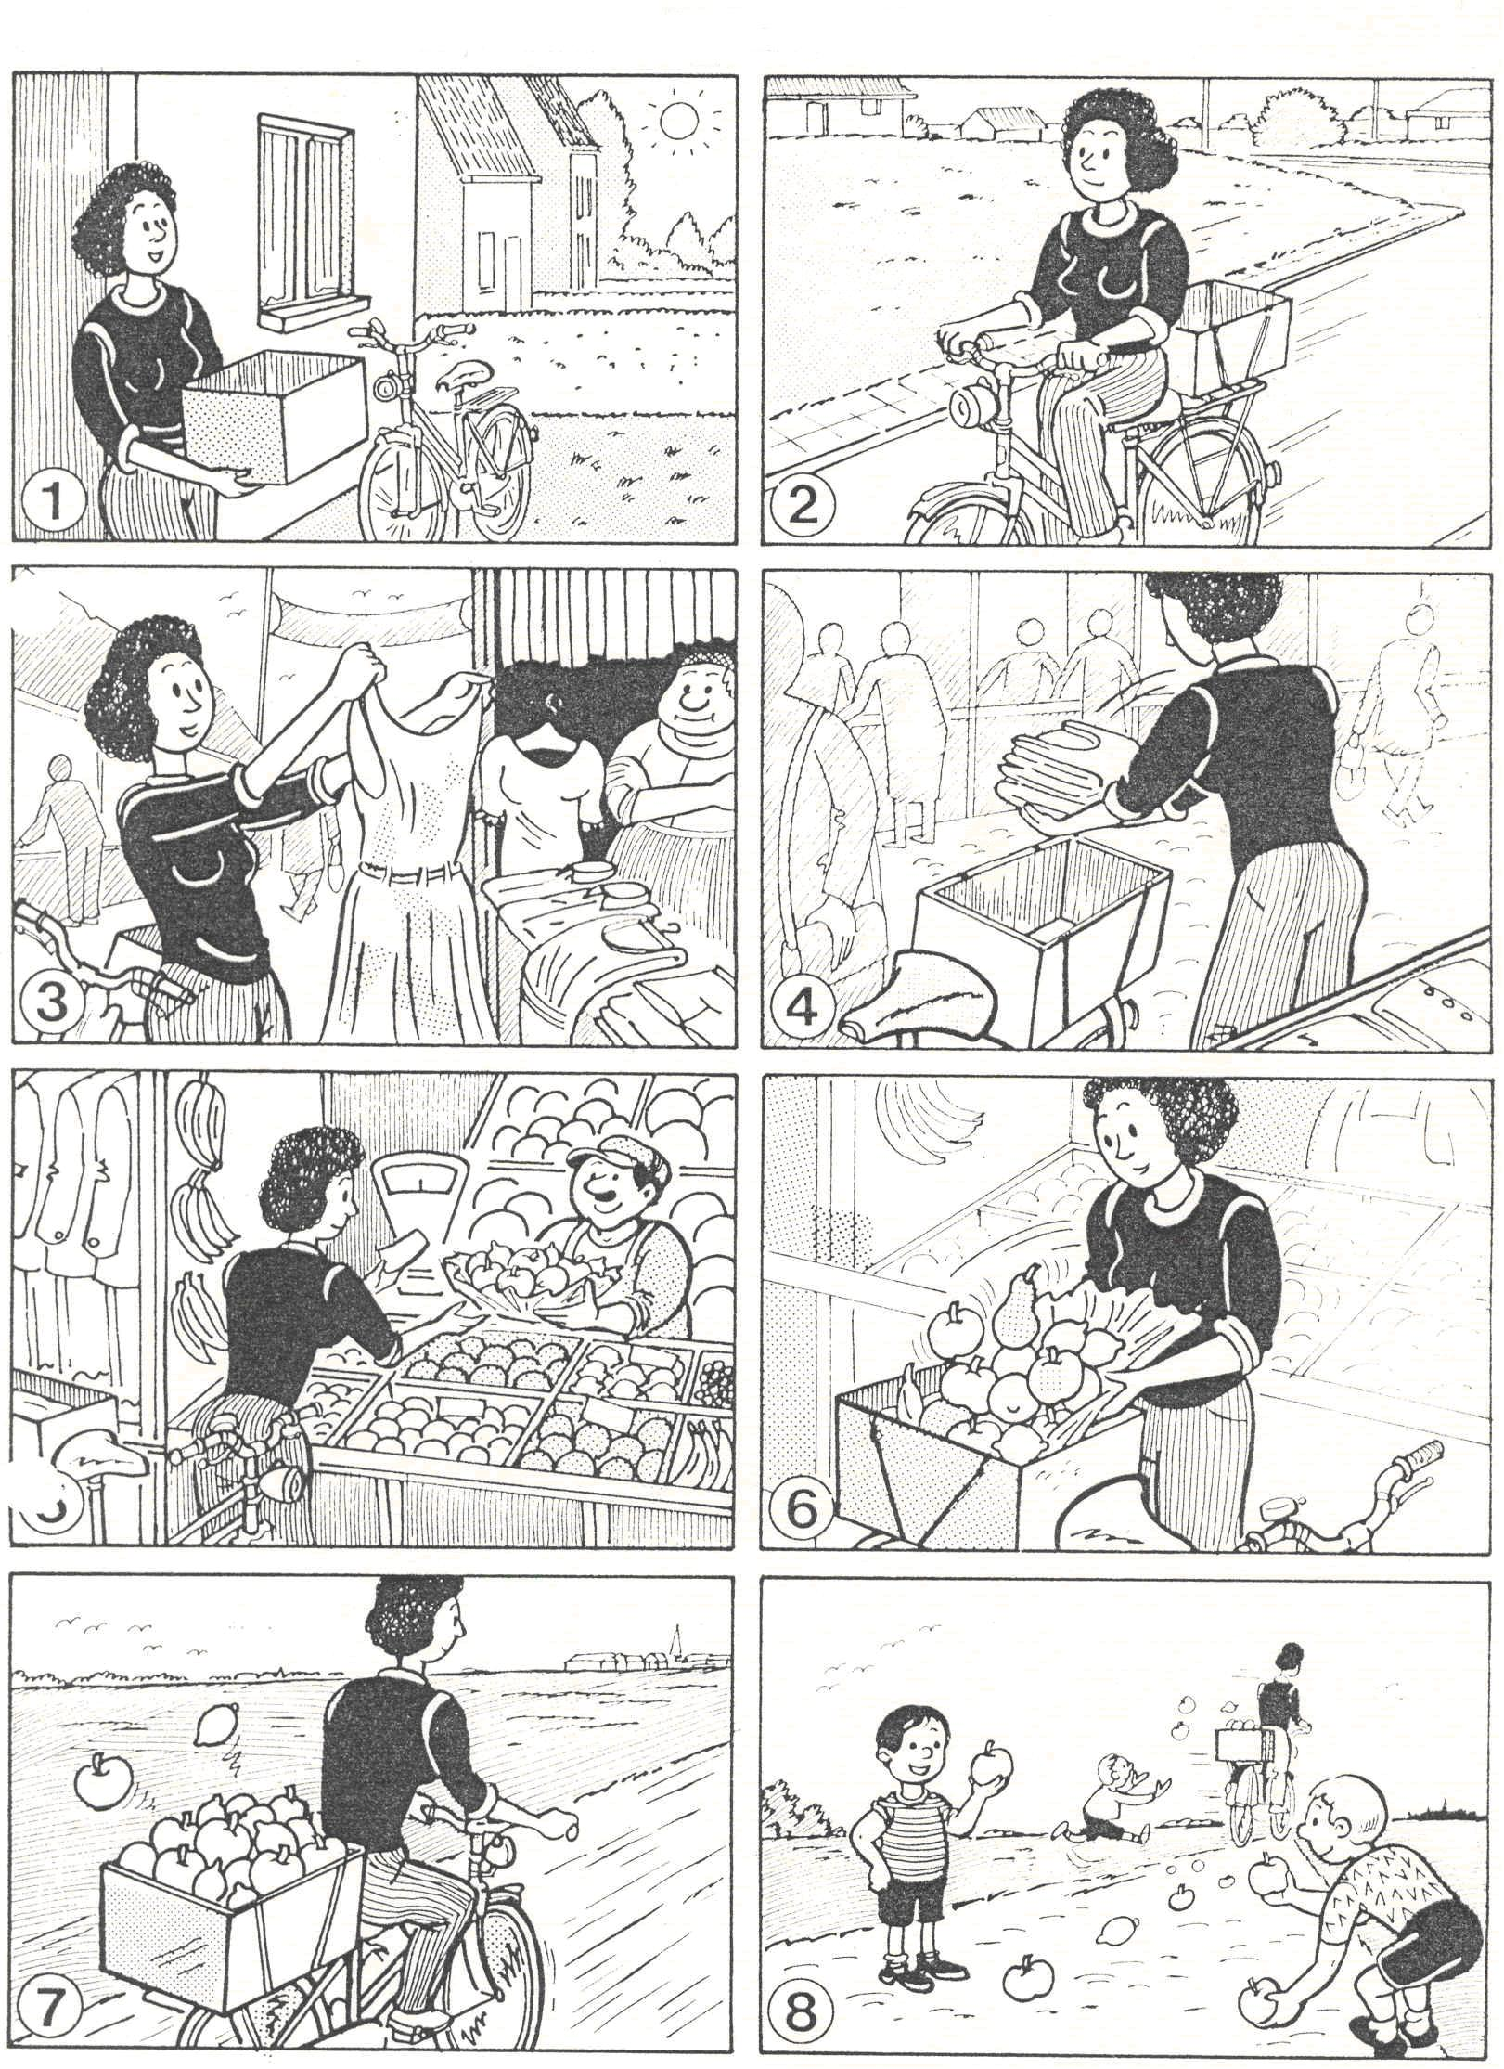

Schrijf een verhaal. Bij plaatje 5 moet je ook het gesprek tussen mevrouw Blokker en de groenteboer schrijven.
Ga in je verhaal ook in op: het weer, waar mevrouw Blokker woont, het landschap

